Befragung zur internen Kommunikation des SMV
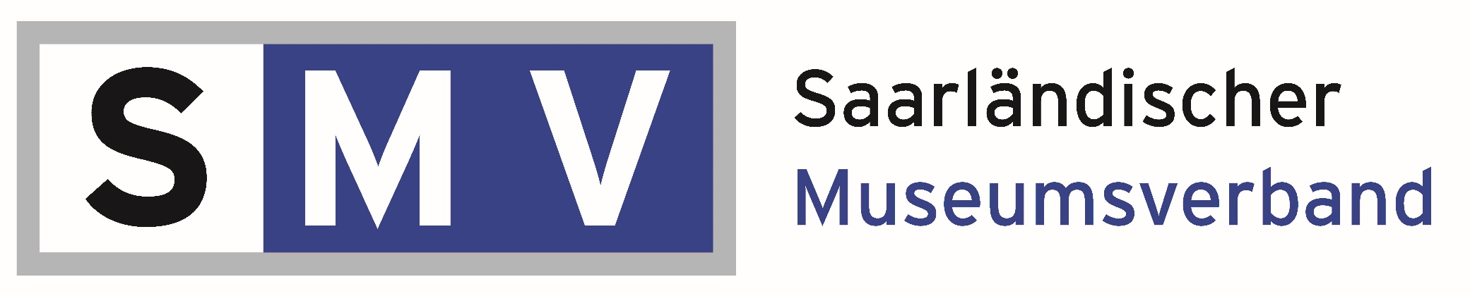
Dem Saarländischen Museumsverband ist eine enge Zusammenarbeit mit seinen Mitgliedern sehr wichtig. Dazu gehört auch eine gute Kommunikation. Die elektronischen Medien bieten viele neue Möglichkeiten. Daher möchten wir von Ihnen wissen, welche Medien Sie nutzen und auf welchem Wege Sie Informationen des Museumsverbandes erhalten möchten. So ist gewährleistet, dass unsere Informationen Sie immer erreichen, Sie stets gut über die Arbeit und Angebote des SMV informiert sind und wir die Kommunikation nach Ihren persönlichen Bedürfnissen ausrichten.

Name: ___________________________________________

Institution: _______________________________________

1. Welche der nachfolgend genannten Medien nutzen Sie selbst? (Zutreffendes bitte ankreuzen.)
Briefpost | Fax | Internet | E-Mail | Facebook | Whatsapp | Instagram | Twitter

2. Der SMV gibt die Informationen an seine Mitglieder derzeit überwiegend per Post weiter.
Wenn Sie wählen könnten, welche der nachfolgend genannten Optionen würden Sie gerne nutzen?
(Zutreffendes bitte ankreuzen. Sie können auch mehrere Möglichkeiten ankreuzen.)
 | Briefpost | News-  letter | Website | E-Mail | Facebook | Twitter
smv-aktuell
Einladung Seminare
Einladung Museums-gespräche
Rundschreiben
Informationen zum IMT

3. Der Saarländische Museumsverband gibt zweimal jährlich seine Verbandszeitung smv-aktuell heraus. Dazu möchten wir von Ihnen Folgendes wissen:
(Zutreffendes bitte ankreuzen.)
ja nein
Ich lese die Verbandszeitung smv-aktuell selbst. □ □
Ich gebe die Zeitung anderen Personen weiter. □ □
Wir legen die Zeitung in unserem Haus öffentlich aus. □ □

Bitte Rückseite beachten!
4. Digitale Medien geben uns die Möglichkeit, Ihnen ausführlichere Informationen über den SMV als bisher zu geben. Geben Sie bitte an, welche zusätzlichen Informationen Sie interessieren.
(Zutreffendes bitte ankreuzen.)
 | Interessiert mich | Interessiert mich nicht
Impressionen (Fotos) von Veranstaltungen des SMV
Impressionen (Fotos) von Veranstaltung von Mitgliedsmuseen des SMV
Informationen zu Museumsaktionstagen
Informationen zu Förderprogrammen
Informationen zu Projekten des SMV (Projektstand)
Erinnerungsservice für Seminare und Veranstaltungen
Information über freie Plätze bei Seminaren

5. Auf welche Weise würden Sie die in Frage 4. genannten Informationen gern erhalten?
(Bitte tragen Sie hinter der Information die Nummer des Mediums ein, über das Sie diese Information erhalten möchten. Die Nummer des Mediums finden Sie in der Tabelle. Mehrfachnennungen sind möglich.)
Per Post | Website | E-Mail | News-  letter | Facebook | Twitter | Instagram | Blog
1 | 2 | 3 | 4 | 5 | 6 | 7 | 8

Nummer des Mediums
Impressionen (Fotos) von Veranstaltungen des SMV
Impressionen (Fotos) von Veranstaltung von Mitgliedsmuseen des SMV
Informationen zu Museumsaktionstagen
Informationen zu Förderprogrammen
Informationen zu Projekten des SMV (Projektstand)
Erinnerungsservice für Seminare und Veranstaltungen
Information über freie Plätze bei Seminaren

6. Welche Informationen wünschen Sie sich zudem vom Saarländischen Museumsverband?
______________________________________________________________________________________________________________________________________________________________________________________________________________________________________________________
Vielen Dank für Ihre Meinung!

